**МИНИСТЕРСТВО ОБРАЗОВАНИЯ РЕСПУБЛИКИ БЕЛАРУСЬ**

**УЧРЕЖДЕНИЕ ОБРАЗОВАНИЯ**

**ГОМЕЛЬСКИЙ ГОСУДАРСТВЕННЫЙ ТЕХНИЧЕСКИЙ**

**УНИВЕРСИТЕТ ИМЕНИ П. О. СУХОГО**

Факультет автоматизированных и информационных систем

Кафедра «Информационные технологии»

ЛАБОРАТОРНАЯ РАБОТА №4

по дисциплине: **«Программирование мобильных информационных систем»**

на тему: **«Интерфейс пользователя в Android»**

Выполнил: студент группы ИТП-31

Пронуза М.Ю.

Проверил ст. преподаватель:

Стефановский И.Л.

Гомель 2024

**Цель работы**: изучить разметки и использование элементов управления (*Button, TextView, EditText, ListView*) в Android.

**Задание:**

Добавить в приложение, разработанное в лабораторной работе №2 элементы управления (*Button, TextView, EditText, ListView*). Выполнить запуск приложения на эмуляторе. на эмуляторе.

Вариант задания представлен на рисунке 1.

Рисунок 1 – вариант задания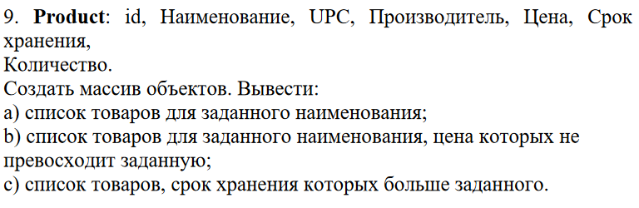

**Ход выполнения и результаты работы:**

На рисунке 2 представлено использование компонентов *EditText, Button и ListView*.

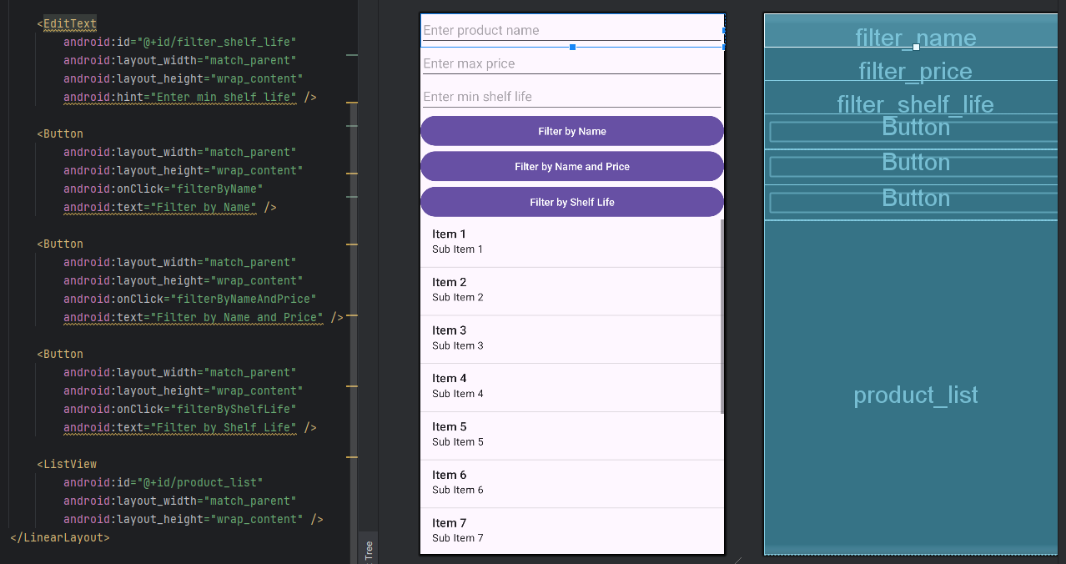

Рисунок 2 – использование компонентов *EditText, Button и ListView*

На рисунке 3 представлено использование компонента *TextView*.

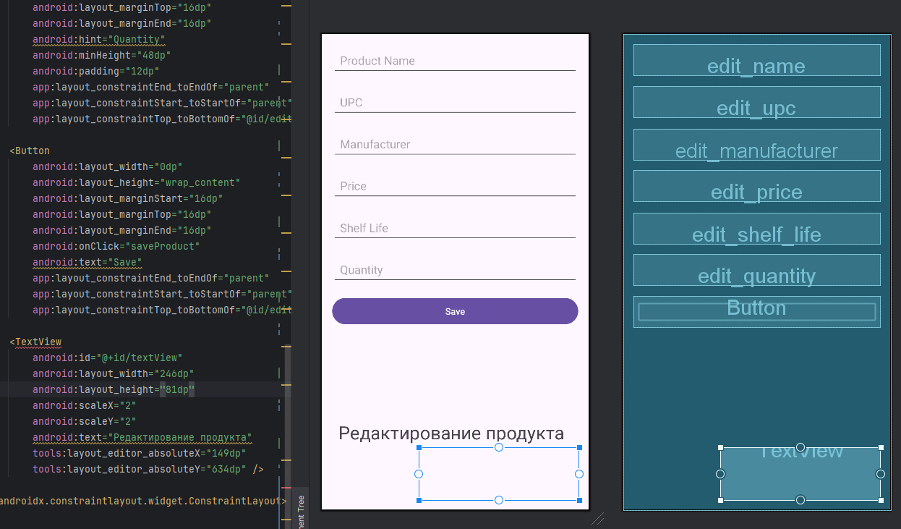

Рисунок 2 – использование компонента *TextView*

Текст *MainActivity.java* представлен в приложении А.

Текст *EditProductActivity.java* представлен в приложении Б.

Текст *Product.java* представлен в приложении В.

Текст *ProductRepository.java* представлен в приложении Г.

Текст *activity_main.xml* представлен в приложении Д.

Текст *activity_edit_product.xml* представлен в приложении Е.

**Вывод:** в ходе выполнения лабораторной работы изучены разметка и использование элементов управления (*Button, TextView, EditText, ListView*) в Android.

**ПРИЛОЖЕНИЕ А**

(обязательное)

**Текст *MainActivity***

package com.example.lab;

import android.os.Bundle;

import android.util.Log;

import androidx.activity.EdgeToEdge;

import androidx.appcompat.app.AppCompatActivity;

import androidx.core.graphics.Insets;

import androidx.core.view.ViewCompat;

import androidx.core.view.WindowInsetsCompat;

import android.content.Intent;

import android.view.View;

import android.widget.AdapterView;

import android.widget.ArrayAdapter;

import android.widget.EditText;

import android.widget.ListView;

import java.util.List;

public class MainActivity extends AppCompatActivity {

private ProductRepository productRepository;

private ListView listView;

private EditText filterName, filterPrice, filterShelfLife;

@Override

protected void onCreate(Bundle savedInstanceState) {

super.onCreate(savedInstanceState);

setContentView(R.layout.activity_main);

productRepository = new ProductRepository();

listView = findViewById(R.id.product_list);

filterName = findViewById(R.id.filter_name);

filterPrice = findViewById(R.id.filter_price);

filterShelfLife = findViewById(R.id.filter_shelf_life);

// Отображаем все продукты при запуске

showProducts(productRepository.products);

// Обрабатываем нажатие на элемент списка

listView.setOnItemClickListener(new AdapterView.OnItemClickListener() {

@Override

public void onItemClick(AdapterView<?> parent, View view, int position, long id) {

Product selectedProduct = (Product) listView.getAdapter().getItem(position);

Log.e("MainActivity", "Product hash: " + selectedProduct.hashCode());

Intent intent = new Intent(MainActivity.this, EditProductActivity.class);

// Передаем сам объект продукта

intent.putExtra("selectedProduct", selectedProduct);

startActivityForResult(intent, 1); // Запускаем активность с ожиданием результата

}

});

}

// Метод отображения продуктов в ListView

private void showProducts(List<Product> products) {

ArrayAdapter<Product> adapter = new ArrayAdapter<>(this, android.R.layout.simple_list_item_1, products);

listView.setAdapter(adapter);

}

// Обработка фильтрации по наименованию

public void filterByName(View view) {

String name = filterName.getText().toString();

showProducts(productRepository.getProductsByName(name));

}

// Обработка фильтрации по наименованию и цене

public void filterByNameAndPrice(View view) {

String name = filterName.getText().toString();

double price = Double.parseDouble(filterPrice.getText().toString());

showProducts(productRepository.getProductsByNameAndPrice(name, price));

}

// Обработка фильтрации по сроку хранения

public void filterByShelfLife(View view) {

int shelfLife = Integer.parseInt(filterShelfLife.getText().toString());

showProducts(productRepository.getProductsByShelfLife(shelfLife));

}

@Override

protected void onActivityResult(int requestCode, int resultCode, Intent data) {

super.onActivityResult(requestCode, resultCode, data);

if (requestCode == 1 && resultCode == RESULT_OK) {

// Получаем обновленный продукт

Product updatedProduct = (Product) data.getSerializableExtra("updatedProduct");

if (updatedProduct != null) {

// Обновляем продукт в репозитории

productRepository.updateProduct(updatedProduct);

showProducts(productRepository.products);

}

}

}

}

**ПРИЛОЖЕНИЕ Б**

(обязательное)

**Текст *EditProductActivity***

package com.example.lab;

import android.content.Intent;

import android.os.Bundle;

import android.util.Log;

import android.view.View;

import android.widget.EditText;

import androidx.appcompat.app.AppCompatActivity;

public class EditProductActivity extends AppCompatActivity {

private Product selectedProduct;

private EditText nameField, upcField, manufacturerField, priceField, shelfLifeField, quantityField;

@Override

protected void onCreate(Bundle savedInstanceState) {

super.onCreate(savedInstanceState);

setContentView(R.layout.activity_edit_product);

// Получаем переданный продукт

selectedProduct = (Product) getIntent().getSerializableExtra("selectedProduct");

Log.e("EditProductActivity", "Editing Product: " + selectedProduct);

// Связывание полей с элементами интерфейса

nameField = findViewById(R.id.edit_name);

upcField = findViewById(R.id.edit_upc);

manufacturerField = findViewById(R.id.edit_manufacturer);

priceField = findViewById(R.id.edit_price);

shelfLifeField = findViewById(R.id.edit_shelf_life);

quantityField = findViewById(R.id.edit_quantity);

// Заполнение полей данными о продукте

if (selectedProduct != null) {

nameField.setText(selectedProduct.name);

upcField.setText(selectedProduct.upc);

manufacturerField.setText(selectedProduct.manufacturer);

priceField.setText(String.valueOf(selectedProduct.price));

shelfLifeField.setText(String.valueOf(selectedProduct.shelfLife));

quantityField.setText(String.valueOf(selectedProduct.quantity));

}

}

public void saveProduct(View view) {

if (selectedProduct != null) {

// Сохраняем изменения

selectedProduct.name = nameField.getText().toString();

selectedProduct.upc = upcField.getText().toString();

selectedProduct.manufacturer = manufacturerField.getText().toString();

selectedProduct.price = Double.parseDouble(priceField.getText().toString());

selectedProduct.shelfLife = Integer.parseInt(shelfLifeField.getText().toString());

selectedProduct.quantity = Integer.parseInt(quantityField.getText().toString());

// Возвращаем обновленный продукт в MainActivity

Intent resultIntent = new Intent();

resultIntent.putExtra("updatedProduct", selectedProduct);

setResult(RESULT_OK, resultIntent); // Возвращаем результат OK

Log.e("EditProductActivity", "Product hash: " + selectedProduct.hashCode());

}

finish(); // Закрываем активность

}

}

**ПРИЛОЖЕНИЕ В**

(обязательное)

**Текст *Product***

package com.example.lab;

import java.io.Serializable;

public class Product implements Serializable {

public int id;

public String name;

public String upc;

public String manufacturer;

public double price;

public int shelfLife;

public int quantity;

public Product(int id, String name, String upc, String manufacturer, double price, int shelfLife, int quantity) {

this.id = id;

this.name = name;

this.upc = upc;

this.manufacturer = manufacturer;

this.price = price;

this.shelfLife = shelfLife;

this.quantity = quantity;

}

@Override

public String toString() {

return name;

}

}

**ПРИЛОЖЕНИЕ Г**

(обязательное)

**Текст *ProductRepository***

package com.example.lab;

import java.util.ArrayList;

import java.util.List;

public class ProductRepository {

public List<Product> products;

public ProductRepository() {

products = new ArrayList<>();

products.add(new Product(1, "Product1", "12345", "Manufacturer1", 100.0, 30, 10));

products.add(new Product(2, "Product2", "67890", "Manufacturer2", 150.0, 60, 5));

products.add(new Product(3, "Product3", "54321", "Manufacturer1", 200.0, 20, 2));

}

// Фильтрация по наименованию

public List<Product> getProductsByName(String name) {

List<Product> result = new ArrayList<>();

for (Product product : products) {

if (product.name.equalsIgnoreCase(name)) {

result.add(product);

}

}

return result;

}

// Фильтрация по наименованию и цене

public List<Product> getProductsByNameAndPrice(String name, double maxPrice) {

List<Product> result = new ArrayList<>();

for (Product product : products) {

if (product.name.equalsIgnoreCase(name) && product.price <= maxPrice) {

result.add(product);

}

}

return result;

}

// Фильтрация по сроку хранения

public List<Product> getProductsByShelfLife(int minShelfLife) {

List<Product> result = new ArrayList<>();

for (Product product : products) {

if (product.shelfLife > minShelfLife) {

result.add(product);

}

}

return result;

}

public Product findProductById(int id) {

for (Product product : products) {

if (product.id == id) {

return product;

}

}

return null;

}

// Обновление продукта

public void updateProduct(Product updatedProduct) {

for (int i = 0; i < products.size(); i++) {

if (products.get(i).id == updatedProduct.id) {

products.set(i, updatedProduct);

break;

}

}

}

}

**ПРИЛОЖЕНИЕ Д**

(обязательное)

**Текст *activity_main.xml***

<?xml version="1.0" encoding="utf-8"?>

<androidx.constraintlayout.widget.ConstraintLayout xmlns:android="http://schemas.android.com/apk/res/android"

xmlns:app="http://schemas.android.com/apk/res-auto"

xmlns:tools="http://schemas.android.com/tools"

android:id="@+id/main"

android:layout_width="match_parent"

android:layout_height="match_parent"

tools:context=".MainActivity">

<LinearLayout xmlns:android="http://schemas.android.com/apk/res/android"

android:orientation="vertical"

android:layout_width="match_parent"

android:layout_height="match_parent">

<EditText

android:id="@+id/filter_name"

android:layout_width="match_parent"

android:layout_height="wrap_content"

android:hint="Enter product name" />

<EditText

android:id="@+id/filter_price"

android:layout_width="match_parent"

android:layout_height="wrap_content"

android:hint="Enter max price" />

<EditText

android:id="@+id/filter_shelf_life"

android:layout_width="match_parent"

android:layout_height="wrap_content"

android:hint="Enter min shelf life" />

<Button

android:layout_width="match_parent"

android:layout_height="wrap_content"

android:onClick="filterByName"

android:text="Filter by Name" />

<Button

android:layout_width="match_parent"

android:layout_height="wrap_content"

android:onClick="filterByNameAndPrice"

android:text="Filter by Name and Price" />

<Button

android:layout_width="match_parent"

android:layout_height="wrap_content"

android:onClick="filterByShelfLife"

android:text="Filter by Shelf Life" />

<ListView

android:id="@+id/product_list"

android:layout_width="match_parent"

android:layout_height="wrap_content" />

</LinearLayout>

</androidx.constraintlayout.widget.ConstraintLayout>

**ПРИЛОЖЕНИЕ Е**

(обязательное)

**Текст *activity_edit_product.xml***

<?xml version="1.0" encoding="utf-8"?>

<androidx.constraintlayout.widget.ConstraintLayout xmlns:android="http://schemas.android.com/apk/res/android"

android:layout_width="match_parent"

android:layout_height="match_parent"

xmlns:app="http://schemas.android.com/apk/res-auto">

<EditText

android:id="@+id/edit_name"

android:layout_width="0dp"

android:layout_height="wrap_content"

android:hint="Product Name"

android:minHeight="48dp"

android:padding="12dp"

app:layout_constraintTop_toTopOf="parent"

app:layout_constraintStart_toStartOf="parent"

app:layout_constraintEnd_toEndOf="parent"

android:layout_marginTop="16dp"

android:layout_marginStart="16dp"

android:layout_marginEnd="16dp" />

<EditText

android:id="@+id/edit_upc"

android:layout_width="0dp"

android:layout_height="wrap_content"

android:hint="UPC"

android:minHeight="48dp"

android:padding="12dp"

app:layout_constraintTop_toBottomOf="@id/edit_name"

app:layout_constraintStart_toStartOf="parent"

app:layout_constraintEnd_toEndOf="parent"

android:layout_marginTop="16dp"

android:layout_marginStart="16dp"

android:layout_marginEnd="16dp" />

<EditText

android:id="@+id/edit_manufacturer"

android:layout_width="0dp"

android:layout_height="wrap_content"

android:hint="Manufacturer"

android:minHeight="48dp"

android:padding="12dp"

app:layout_constraintTop_toBottomOf="@id/edit_upc"

app:layout_constraintStart_toStartOf="parent"

app:layout_constraintEnd_toEndOf="parent"

android:layout_marginTop="16dp"

android:layout_marginStart="16dp"

android:layout_marginEnd="16dp" />

<EditText

android:id="@+id/edit_price"

android:layout_width="0dp"

android:layout_height="wrap_content"

android:hint="Price"

android:minHeight="48dp"

android:padding="12dp"

app:layout_constraintTop_toBottomOf="@id/edit_manufacturer"

app:layout_constraintStart_toStartOf="parent"

app:layout_constraintEnd_toEndOf="parent"

android:layout_marginTop="16dp"

android:layout_marginStart="16dp"

android:layout_marginEnd="16dp" />

<EditText

android:id="@+id/edit_shelf_life"

android:layout_width="0dp"

android:layout_height="wrap_content"

android:hint="Shelf Life"

android:minHeight="48dp"

android:padding="12dp"

app:layout_constraintTop_toBottomOf="@id/edit_price"

app:layout_constraintStart_toStartOf="parent"

app:layout_constraintEnd_toEndOf="parent"

android:layout_marginTop="16dp"

android:layout_marginStart="16dp"

android:layout_marginEnd="16dp" />

<EditText

android:id="@+id/edit_quantity"

android:layout_width="0dp"

android:layout_height="wrap_content"

android:hint="Quantity"

android:minHeight="48dp"

android:padding="12dp"

app:layout_constraintTop_toBottomOf="@id/edit_shelf_life"

app:layout_constraintStart_toStartOf="parent"

app:layout_constraintEnd_toEndOf="parent"

android:layout_marginTop="16dp"

android:layout_marginStart="16dp"

android:layout_marginEnd="16dp" />

<Button

android:layout_width="0dp"

android:layout_height="wrap_content"

android:onClick="saveProduct"

android:text="Save"

app:layout_constraintTop_toBottomOf="@id/edit_quantity"

app:layout_constraintStart_toStartOf="parent"

app:layout_constraintEnd_toEndOf="parent"

android:layout_marginTop="16dp"

android:layout_marginStart="16dp"

android:layout_marginEnd="16dp" />

</androidx.constraintlayout.widget.ConstraintLayout>